Cuidados de enfermagem com

pacientes em uso de SVD

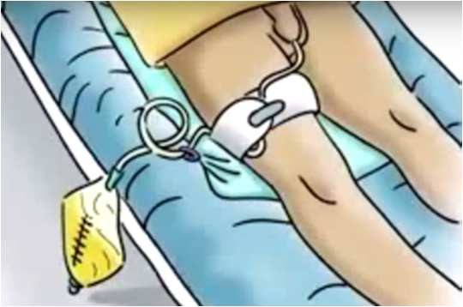

Colaborativa IHI - 2017

# Higiene das mãos

* Use água e sabão se sujidade visível nas mãos
* Use álcool gel se mãos limpas, fazendo os movimentos indicados nos passos 3 ao 9

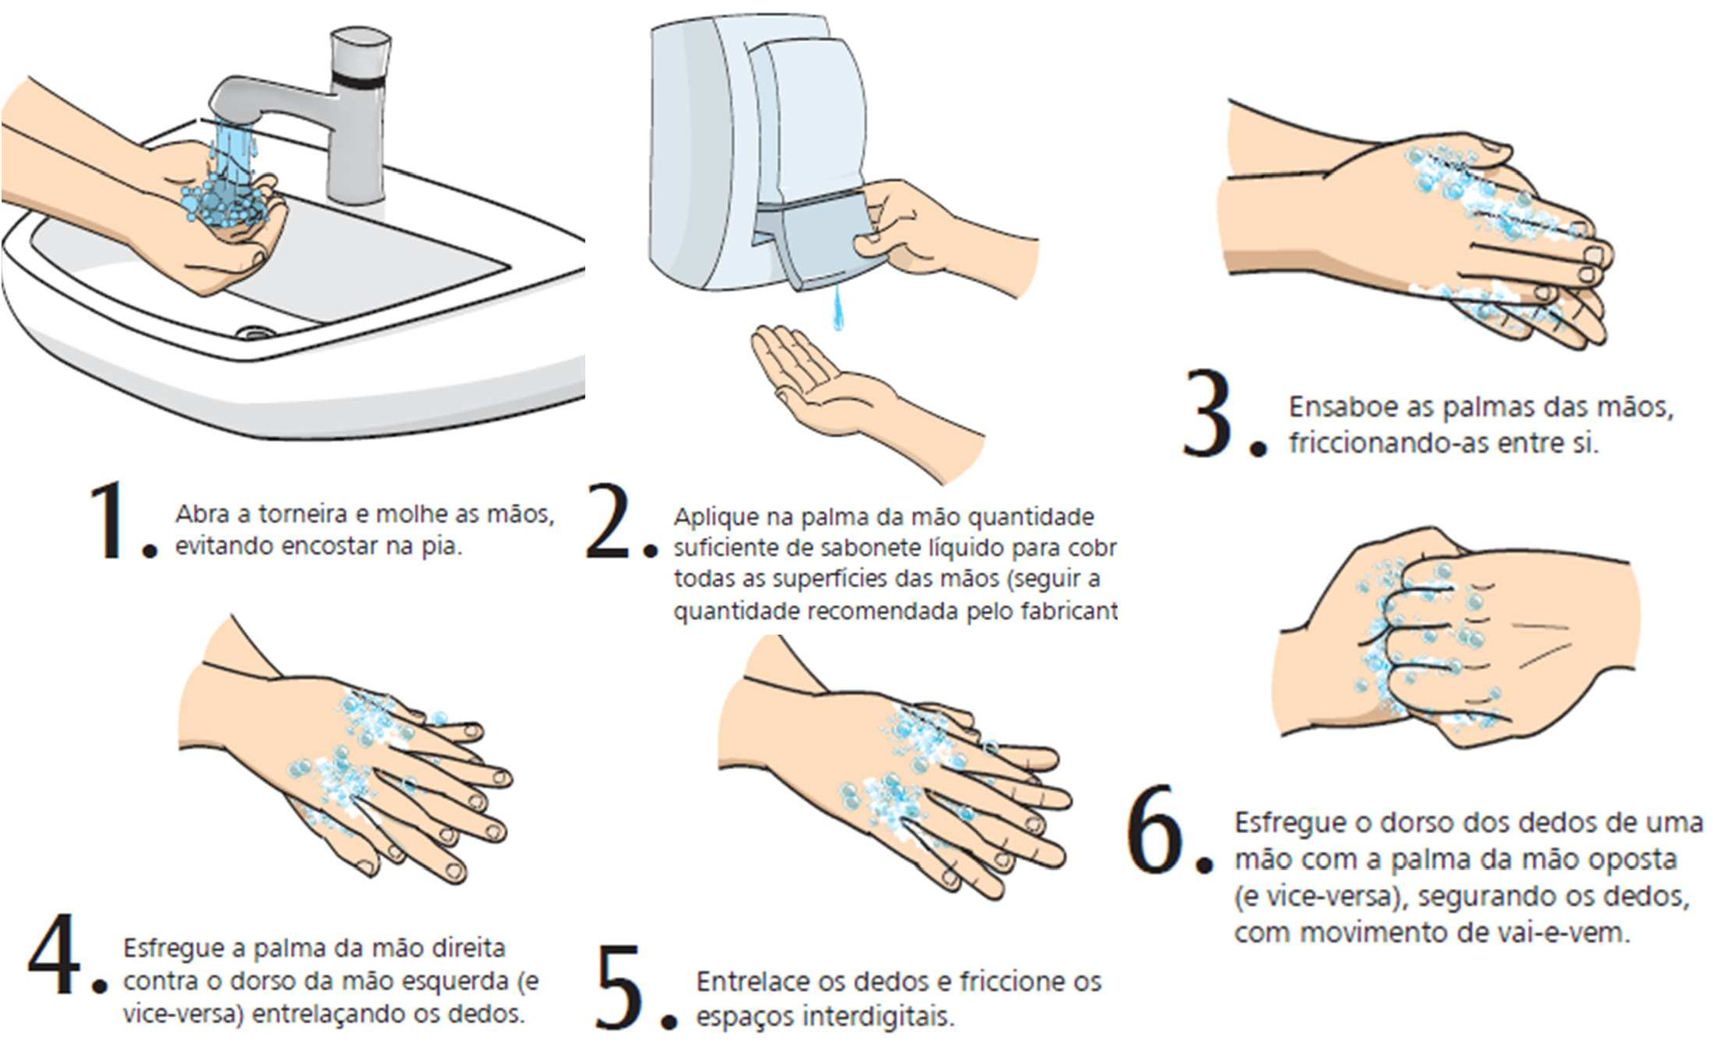

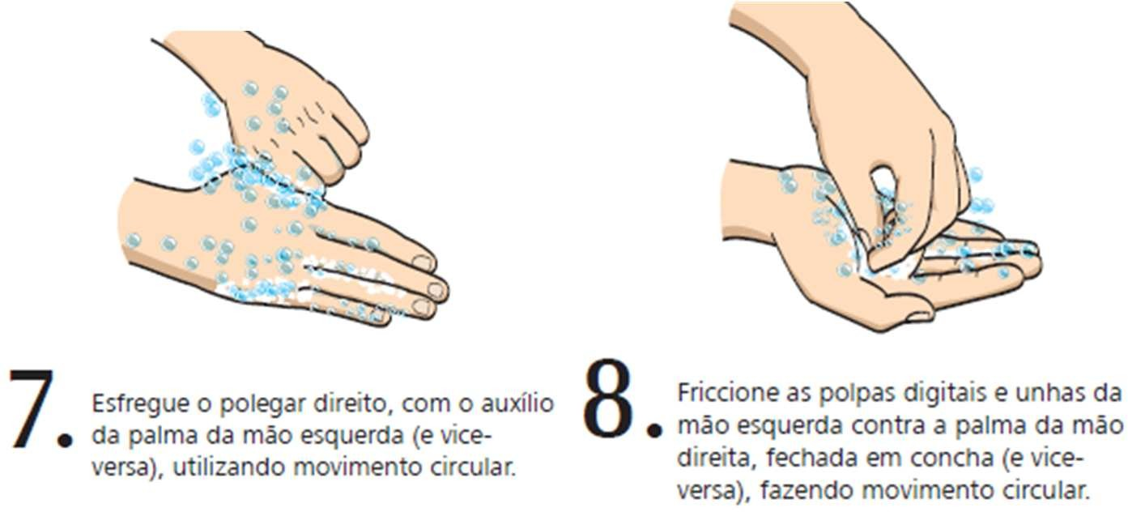 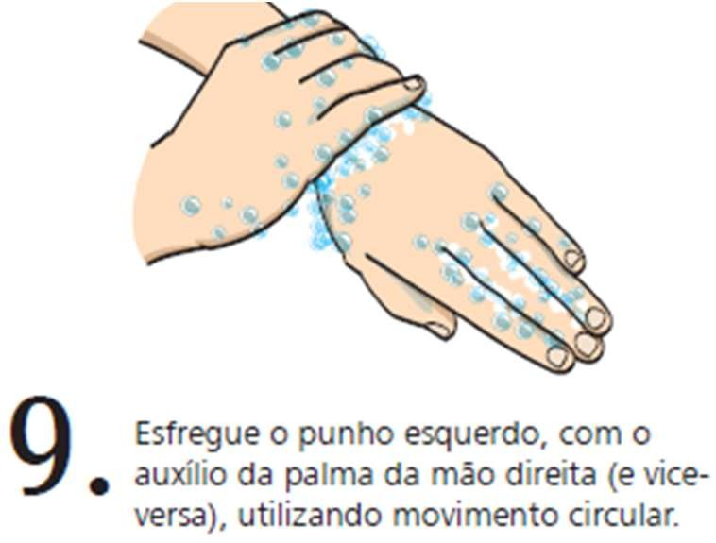

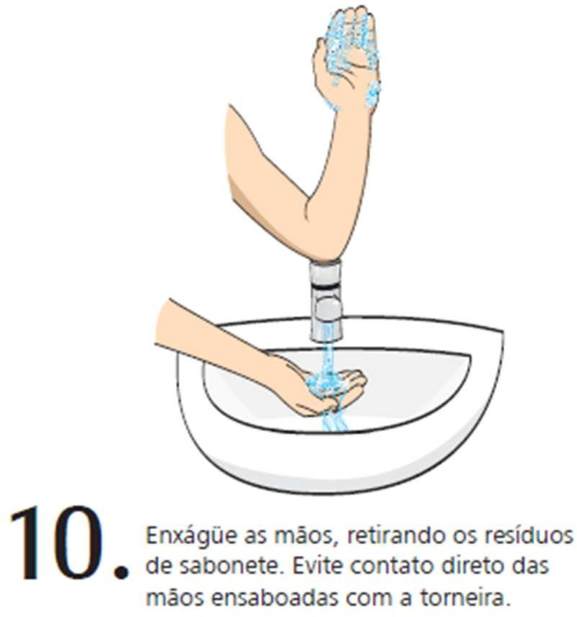 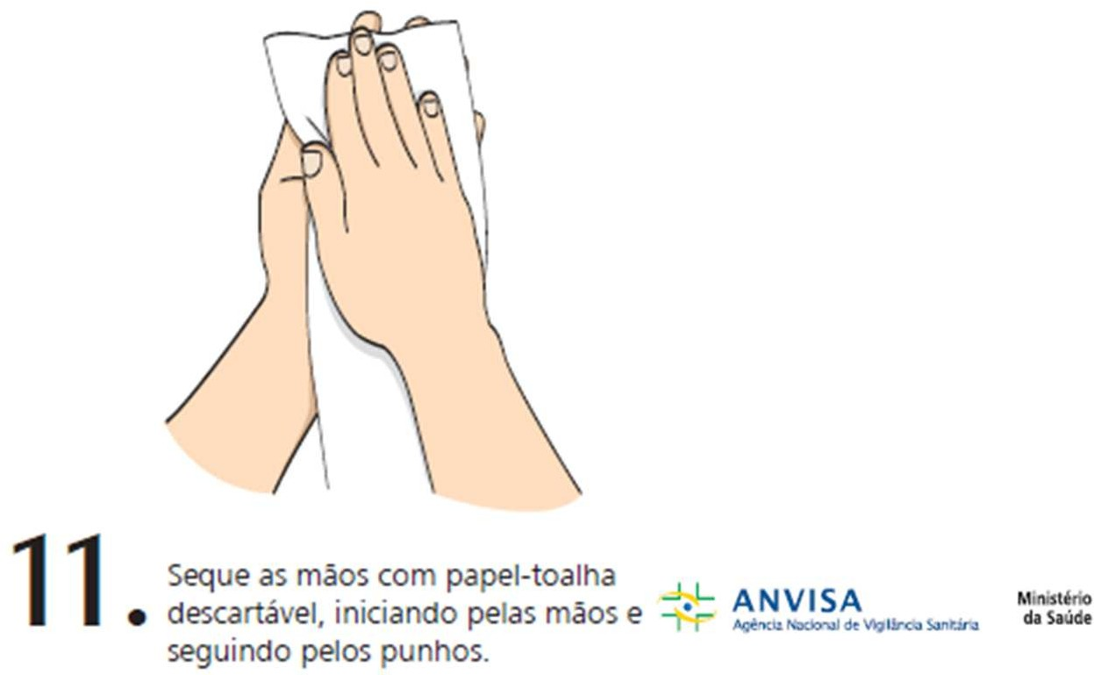

# Fixação de sonda vesical de demora

* Os cateteres vesicais de demora sempre devem estar fixados para evitar tração e movimento de entra-e-sai na uretra, que pode causar lesão e facilitar a entrada de microrganismos
* O local para fixação pode ser: inguinal, supra-púbico ou coxa
* Observar se o cateter não está esticado, dobrado ou torcido
* Rodiziar o local de fixação para evitar lesão no meato



# Cuidados com a bolsa coletora de urina

* Higienizar as mãos antes e após tocar no sistema coletor
* Mantê-la longe do chão e locais contaminados
* Mantê-la abaixo do nível da bexiga para evitar refluxo
* Esvazia-la quando estiver com 2/3 de sua capacidade
* Trocar todo o sistema se observar furos ou vazamentos (trocas de rotina não são recomendadas)

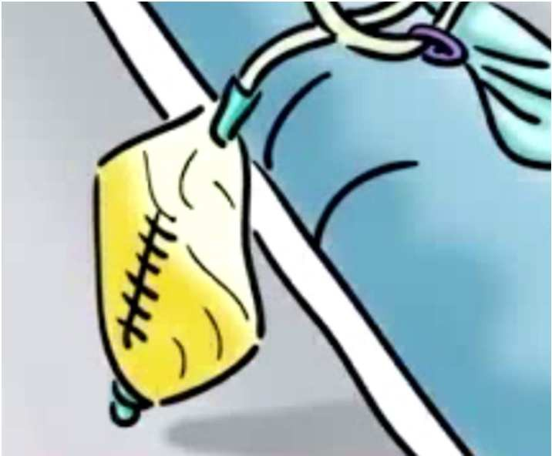

* 1. **Cuidados com a drenagem**
  + Usar frasco de drenagem individual (1 para cada paciente)
  + Não permitir que o bico escoador encoste no frasco de drenagem durante o esvaziamento da bolsa
  + Comunicar enfermeiro se drenagem ficar lenta ou parar
  + Anotar no prontuário volume e características da urina
  + Vigiar sempre o tubo coletor evitando dobras e loopings

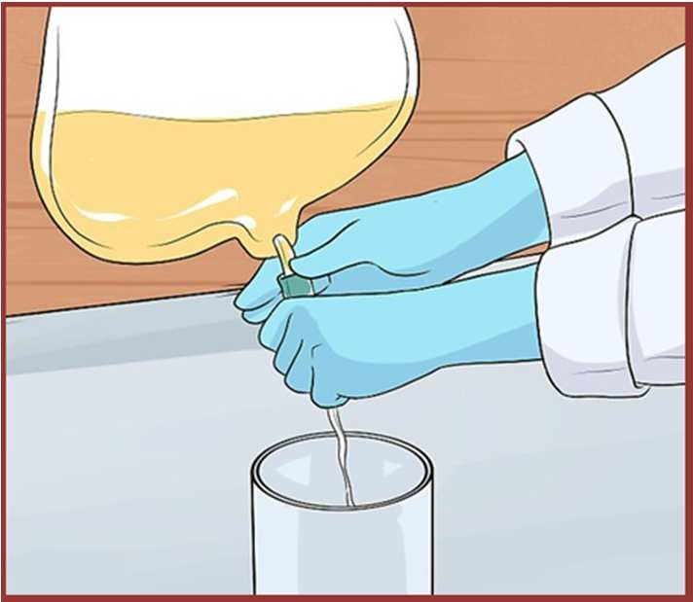

# Cuidados com a higiene corporal

* + Fazer higiene da genitália durante o banho e toda vez que o paciente evacuar
  + Limpar a genitália, o períneo e o cateter com sabonete neutro e pano de limpeza macio
  + Vigiar sangramento, secreções e lesões no meato

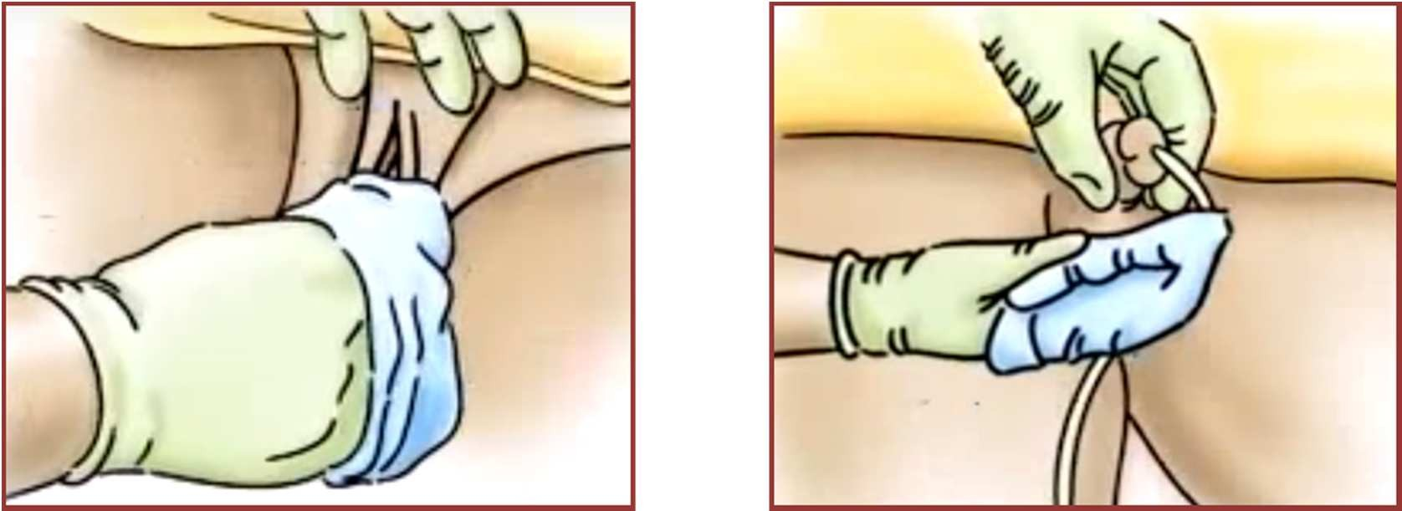

Nunca se esqueça de se proteger e

proteger os pacientes !

